 | 人には気持ちがあることを知ろう！ | 人によって気持ちはちがうことを知ろう!
 | どうして気持ちがわかるのか考えよう！ | 人の気持ちを考えよう！

ねらい  展開 | １．気持ちにはいろいろなものがあることに気づかせる。  ２．同じ場面でも人によって気持ちが違うことに気づかせる。
活動項目  (所要時間) |  | 活動内容 | 準備物
1．復習と導入(5) |  | 復習： | ｶｰﾄﾞ  ポスター
  ○ﾋﾟｱ･ｻﾎﾟｰﾄの意味：「なかまや友だちどうしが、ささえ合い、助け合う」
  ○ﾋﾟｱ･ｻﾎﾟｰﾄで大切なこと：「自分を大切にする」「まわりの人を大切にする」
  ○小３の目標：「気持ちに気づこう！」
  ○第1回目に学習したこと：人はだれにでも気持ちがある
2．目標や流れの説明(1) |  | 目標：人によって気持ちはちがうことを知ろう。 | 模造紙
3．活動Ⅰ  いろいろな気持ちを知ろう(15) |  | 「この気持ち、知っている？」  ・この前の授業で使った気持ちのカード、全部知っていましたか？  ・今からプリントを配る。  - 自分が知っている気持ちに○をつけよう。  - よく感じる気持ちには色を塗ろう。 →プリント１配付  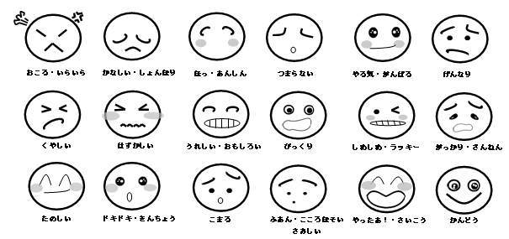  全体シェアリング１  - 知らない気持ちや初めて聞いた気持ちはありましたか？  - 知らない気持ちや初めて聞いた気持ち、どういうときになるかわからない気持ちの言葉について、児童の意見を拾いながら解説をする。  - 気持ちにはいろいろなものがあることを確認する。  全体シェアリング２  - よく感じる気持ちはどれでしたか？  - 周りの人と回答を見比べて、違いを感じる。  活動のまとめ  ○人それぞれ、よく（頻繁に）感じる気持ちと、あまり感じない（または、よく知らないだけかもしれない）気持ちがあることを知る。 | プリ１  児童数  ×
4．活動Ⅱ  こんなとき、どんな気持ち？(17) |  | ここからは、想像してみよう。  次のようなとき、自分はどんな気持ちになるか？  ・今まで、わざわざ気持ちについて考えたことはなかったかもしれない。  ・今日は「こんな場面に出会ったら、自分はどんな気持ちになるか？」と想像してみよう。  ・考える前に、先に知っておいてほしいことが１つある。それは、  人によって気持ちはちがう ということ。  ・だから、安心して自分の気持ちを考えてみよう。 →プリント２配付  ・自分で考えて気持ちの言葉と表情を書く。  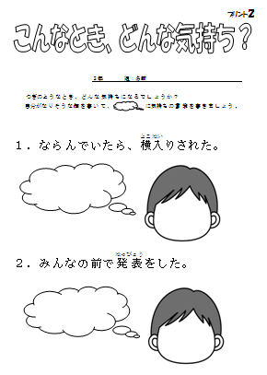  ＊プリント記入の見本が必要で  あれば、プリントを拡大したり  板書するなど、例を示すこと。  ＊表情が思いつかない児童には、  プリント１を参考にさせる。  ＊顔に色を塗ってもよい。  ・書けたら隣や近くの席の人と見せ合う、発表し合う。  全体シェアリング  - どんな顔を書いて、どんな気持ちを書きましたか。（児童のプリントを掲示して全体で眺めるのもよい。）  - 近くの友だちと話してみて、感じたことや考えたこと、わかったことがありましたか。  まとめ  - 気持ちは誰にでもあるけれど、そのときの感じ方は人によって同じこともあれば違うこともある。（顔（表情）も言葉も同じこともあれば違う。） | プリ２  児童数  ×  ｶｰﾄﾞ
5．確認(2) |  | ・プリントを用いて学習ポイントの確認を行う。  ⇒キーワード｢人｣「ちがう」 | 児童数  ×  プリ  おもて
6．振り返り用紙記入(5) |  | ・各自で本時を振り返り、振り返り用紙を記入する。 | 児童数  ×  プリ  うら

